Первообразная функция и неопределенный интеграл

1. Под дифференцированием функциимы понимаем нахождение производной .

2. Нахождение функции по заданной ее производной называют операцией интегрирования.

3. Таким образом, операция интегрирования обратно операции дифференцирования. Следовательно, операция интегрирования состоит в том, что по заданной производной находят (восстанавливают ) функцию .

Определение первообразной функции
- Функцию у= F (x) называют первообразной для функции у=f (x) на заданном промежутке Х, если для всех х ∈ Х выполняется равенство: F′(x) = f (x)
Можно прочесть двумя способами:
- f производная функции F
- F первообразная для функции f
Свойство первообразных
- Если F(x) — первообразная для функции f(x) на заданном промежутке, то функция f(x) имеет бесконечно много первообразных, и все эти первообразные можно записать в виде F(x) + С, где С — произвольная постоянная.
Геометрическая интерпретация
- Графики всех первообразных данной функции f (x) получаются из графика какой-либо одной первообразной параллельными переносами вдоль оси Оу.

Правила вычисления первообразных
- Первообразная суммы равна сумме первообразных. Если F(x) — первообразная для f(x), а G(x) — первообразная для g(x), то F(x) + G(x) — первообразная для f(x) + g(x).
- Постоянный множитель можно выносить за знак производной. Если F(x) — первообразная для f(x), и k — постоянная, то k·F(x) — первообразная для k·f(x).
- Если F(x) — первообразная для f(x), и k, b — постоянные, причём k ≠ 0, то 1/k · F(kx + b) — первообразная для f(kx + b).

Запомни!
Любая функция F(x) = х² + С, где С — произвольная постоянная, и только такая функция, является первообразной для функции f(x) = 2х.

- Например:
F'(x) = (х² + 1)' = 2x = f(x);
f(x) = 2х , т.к. F'(x) = (х² – 1)' = 2x = f(x);
f(x) = 2х , т.к. F'(x) = (х² –3)' = 2x = f(x);

Таблица первообразных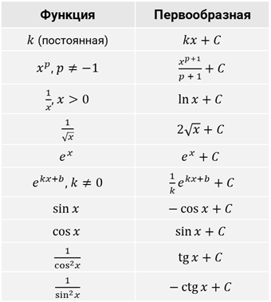

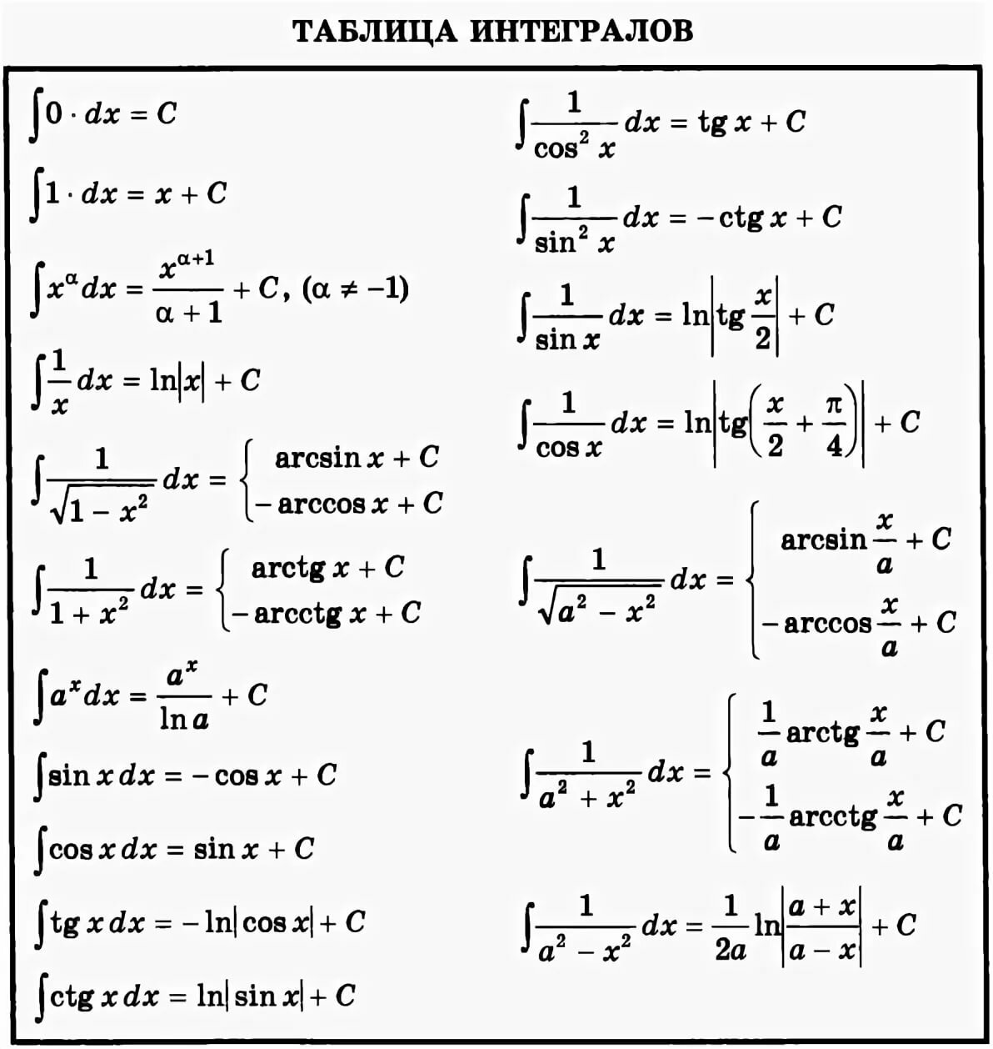
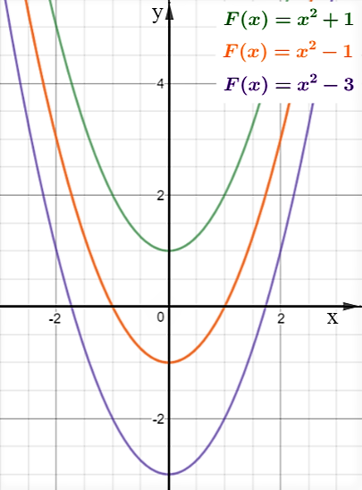
Связь между графиками функции и ее первообразной:
- Если график функции f(x)>0 на промежутке, то график ее первообразной F(x) возрастает на этом промежутке.
- Если график функции f(x)<0 на промежутке, то график ее первообразной F(x) убывает на этом промежутке.
- Если f(x)=0, то график ее первообразной F(x) в этой точке меняется с возрастающего на убывающий (или наоборот).
Для обозначения первообразной используют знак неопределённого интеграла, то есть интеграла без указания пределов интегрирования.

Неопределенный интеграл

Определение:
- Неопределённым интегралом от функции f(x) называется выражение F(x) + С, то есть совокупность всех первообразных данной функции f(x). Обозначается неопределённый интеграл так: $\int{f(x)}$dx=F(x)+C
где
- f(x) — называют подынтегральной функцией;
- f(x) dx — называют подынтегральным выражением;
- x — называют переменной интегрирования;
- F(x) — одна из первообразных функции f(x);
- С — произвольная постоянная.

Основные свойства первообразной функции.

1.Теорема . Если функция F(x) есть первообразная для функции f(x) на промежутке X то при любой постоянной функция F(x)+C также является первообразной для функции f(x) на промежутке X . любую первообразную функции f(х) на промежутке Х можно записать в виде F(x)+C.

2. Геометрически основное свойство первообразных можно интерпретировать так: графики всех первообразных данной функции f (x) получаются с помощью параллельного переноса любого из этих графиков вдоль оси ОУ.
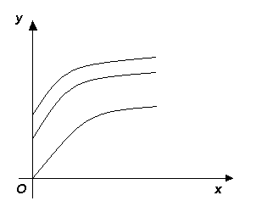

Криволинейная трапеция и ее площадь

Определение. Криволинейной трапецией называют фигуру, ограниченную графиком неотрицательной и непрерывной на отрезке функции f, ОХ и прямыми х=а и х =b.
Теорема . Пусть f -непрерывная и неотрицательная на отрезке функция, а S - площадь соответствующей криволинейной трапеции . Tогда если F есть первообразная для f на интервале , содержащем отрезок ,то S=F(b)-F(a).

Формула Ньютона -Лейбница

1. Интегралом от а до b функции f называют приращение первообразной F этой функции , т.е. F(b)-F(a).
2. Интеграл от а до b функции f обозначается так: , числа a и b
называют пределами интегрирования , a- нижним, b- верхним пределом. Знак называют знаком интеграла, функцию f- подынтегральной функцией, х- переменной интегрирования.
3. -это равенство называют формулой Ньютона – Лейбница.
4. Формулу для вычисления площади криволинейной трапеции с помощью интеграла можно записать таким образом:

Формула верна для любой функции f , непрерывной на отрезке .

Вычисление площадей с помощью интеграла

- Пусть функция f непрерывна и неотрицательна на отрезке . Тогда площадь соответствующей криволинейной трапеции находится по формуле
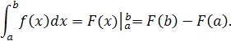
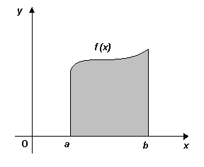

2. В том случае, когда непрерывная функция f(x) неположительна на отрезке , для вычисления площади криволинейной трапеции следует использовать формулу S=
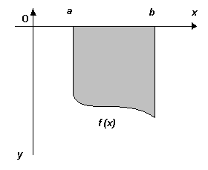
3. Пусть функция f(x ) непрерывна на отрезке и принимает на этом отрезке как положительные ,так и отрицательные значения. Тогда нужно разбит отрезок на такие части, в каждой на которых функция не изменяет свой знак, затем вычислить по приведенным выше формулам соответствующие этим частям площади и эти площади сложить.
Например, площадь фигуры, изображенной на рисунке, находится по формуле
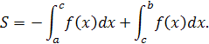
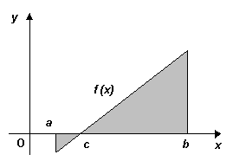

4. Площадь фигуры, ограниченной графиками двух непрерывных функций и и двумя прямыми х=а и х=b, где на отрезке , находится по формуле
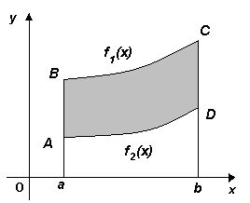

Практическая часть.
Задачи с решениями

Задача 1.Найти все первообразные функции
а) г)
б) д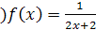
в) е)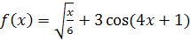
ж)

Пользуясь таблицей первообразных элементарных функций и свойствами первообразных решим :
а)
б)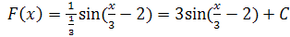
в) 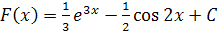

г) 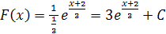

д)
е) 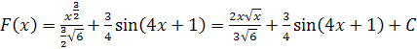
ж)

Задача 2. Найти первообразную для функции )= график которой

Вычисление площадей фигур с помощью интеграла.

Задача 1.Найти площадь фигуры, ограниченной осью ОХ и параболой
Решение. Находим пределы интегрирования : , тогда
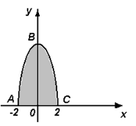
(кв.ед)

Задача 2. Найти площадь фигуры, ограниченной прямыми осью и графиком функции .
a=1 , b=8 , = .
Решение: f(x)= , a=1 , b=8
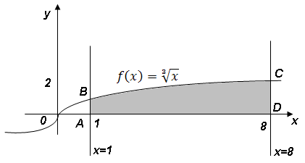
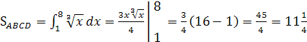

Задача 3. Вычислите площадь фигуры, ограниченной параболой и прямой, проходящей через точки (4;0) , (0;4) .
Решение: Запишем уравнение прямой, проходящей через точки (4;0) и (0;4).
Подставив в уравнение прямой координаты заданных точек, получим систему уравнений
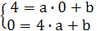 , найдем
Следовательно, уравнение прямой имеет вид .
Абсциссы общих точек прямой и параболы определим :
, ,
Искомую площадь вычислим как разность площадей криволинейной трапеции
и треугольника .
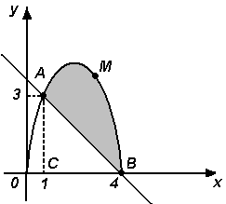
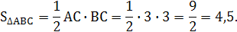
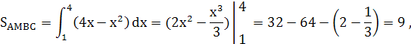
Итак, площадь искомой фигуры

